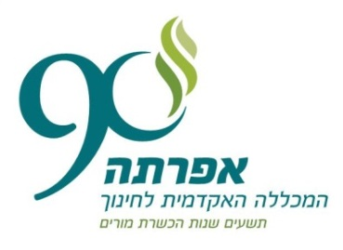
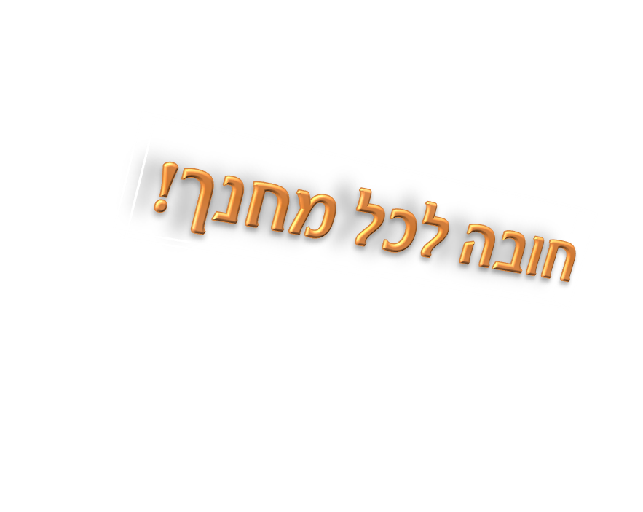

הנחלת זיכרון השואה – היבטים פדגוגיים

אפשרות להמיר בקורס חובה בלימודי מתווה בחינוך ('חינוך חברתי בבה"ס' בשנה ג', 1 ש"ש)

או מלגה בסיום הקורס.

ימי ב', 17:30 – 19:00
מפגש פעם בשבועיים ומטלות של לימוד פעיל
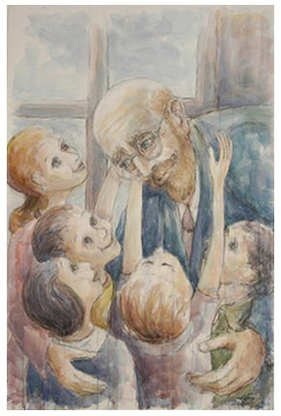
נושאים מרכזיים:

1. אתגרים רגשיים בהוראת השואה - מבט על המורה
- מבט על המורה – עקרונות פסיכו-דידקטיים
- מעורבות רגשית בלימוד נושא השואה
- האם אני יכול ללמד על השואה?
- רפלקציה מחודשת בסיום התהליך.

2. איך נעסוק בשואה בכיתה? – מהלכה למעשה
- דגם להוראת השואה באופן מדורג וספירלי בגן, בבית הספר היסודי ובתיכון.
- עיצוב סביבה לימודית בנושא השואה בבית הספר
- זיכרונות אישיים במרשתת כבסיס לתכנית לימודים
- לימוד בעקבות עדות או סיפור של ניצול השואה
- יום השואה במסגרות חינוך פורמליות ובמסגרות חינוך
לא פורמליות
- סרטים- כיצד נשתמש בהם?
- סדנאות דידקטיות וכלים פדגוגיים

מרצה ראשי: ד"ר מלי איזנברג
מרצים אורחים: ד"ר יוכי סימן-טוב, נעמי מורגנשטרן,
סוזן וייס, יהודית גרובר ועוד

לרישום: דוא"ל: limorp@emuna-efrata.ac.il

טלפון: 02-5651918

פרטים על הקורס:

ד"ר מלי איזנברג, רכזת הקורס, malieis@walla.com

טלפון: 052-3790232

ד"ר מיכל בן יעקב, מנהלת אקדמית, לימודי תעודה
להוראת השואה ולהנצחתה בבית הספר ובקהילה,
michalby@emuna-efrata.ac.il טלפון: 02-5651912
ברשות הצייר: יצחק בלפר

